MODUL II
PENGGUNAAN KOMPONEN DASAR

Kmponen adalah objek yang digunakan untuk membangun aplikasi dalam visual basic. Komponen tersebut ditempel pada form (sebagai canvas) untuk mendesain tampilan antarmuka. Selanjutnya programmer membuat kode program untuk menanggapi event yang dikehendaki.

Konsep seperti itu dikenal dengan konsep event-driven. Berikut ini akan diperlihatkan bagai mana membuat program dengan visual basic dengan menggunakan konsep event-driven.

LANGKAH :
1. Jalankan program visual basic
2. Tempelkan komponen yang ada pada toolbox ke form, misalnya komponen command button.
3. Ganti property command button:
- name : cmdcoba
- caption : Coba

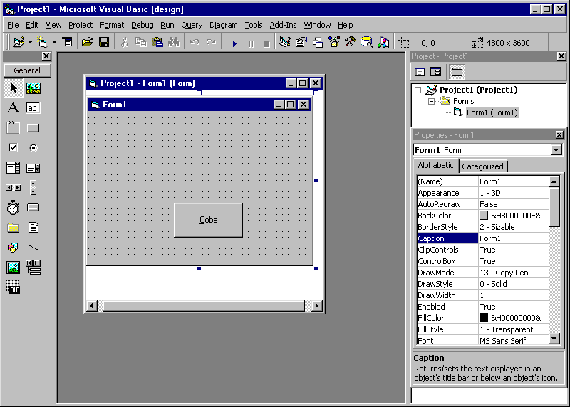

4. buat kode program untuk mengubah caption form1, dengan cara :
- double click komponen cmdcoba, maka akan muncul code editor dengan prosedur untuk menangani event cmdcoba tersebut:
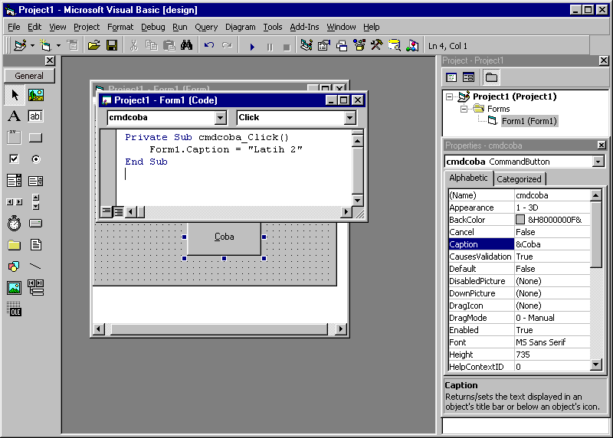
Nama event
Reaksi yang harus ditlis programmer
Scop prosedur
Nama komponen

b. klik view code pada project explorer, maka akan muncul code editor, dalam kode editor pilih objek cmdcoba dan event click. Maka hasilnya akan sama seperti cara A.

CONTOH APLIKASI MANIPULASI TEXTBOX
aplikasi ini digunakan untuk menampilkan atau menghapus pesan yang ada pada textbox. Komp[onen yang dibutuhkan hanya textbox dan command button.

Komponen dan Property yang digunakan:
Komponen | Properties | Nilai Properties
Form | Caption | Latihan Text Box
Textbox1 | Name  Text | Txt1
Command1 | Name  Caption | Cmdtanggal  Sisipkan Tanggal
Command2 | Name  Caption | Cmdpesan  Sisipkan Pesan
Command3 | Name  Caption | Cmdhapus  Hapus Text
Command4 | Name  Caption | Cmdkeluar  Keluar

Tampilan progran saat dijalankan
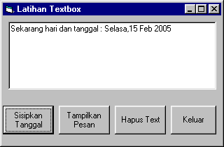

Kode programnya adalah:

Private Sub cmdhapus_Click()
txt1.Text = ""
End Sub

Private Sub cmdkeluar_Click()
End
End Sub

Private Sub cmdpesan_Click()
txt1.Text = "Belajar Visul Basul?? Siapa Takut!!"
End Sub
Private Sub cmdtgl_Click()
Dim tgl
tgl = Format(Date, "dddd,d MMM yyyy")
txt1.Text = "Sekarang hari dan tanggal : " + tgl
End Sub

CONTOH 2 CAMPUR WARNA
Program ini mepresentasikanpencampuran warna dengan system RGB(red, green, blue), warna tersebut merupakan warna dasar. Setiap warna memiliki rentang nilai digital 1 sampai 255.
Pada program ini akan dikenalkan suatu prosedur yang bersifat umum yang dipakai oleh prosedur lainnya. Pembahasan tentang prosedur akan lebih detail dibahan pada modul berikutnya.

Komponen dan properties yang terlibat
Komponen | Properties | Nilai Properties
Form | Caption | Mencampur Warna
Label1 | Caption  ForeColor | Komponen Merah  Merah (&H000000FF&)
Label2 | Caption  ForeColor | Komponen Hijau  Hijau (&H00008000&)
Label3 | Caption  ForeColor | Komponen Biru  Biru(&H00FF0000&)
Label4 | Caption | Nilai RGB
Label5 | Caption  Font | Warna Yang Dihasilkan  Arial, Bold, 11
Label6 | Alignment  Name  Caption | 1 Right Justify  lblMerah  0
Label7 | Alignment  Name  Caption | 1 Right Justify  lblHijau  0
Label8 | Alignment  Name  Caption | 1 Right Justify  lblBiru  0
HscrollBar1 | Name  Max  LargeChange | HsbMerah  255  30
HscrollBar2 | Name  Max  LargeChange | HsbHijau  255  30
HscrollBar3 | Name  Max  LargeChange | HsbBiru  255  30
Textbox1 | Name  Text  Enable  BackColor | Txtwarna  False  Hitam
Command1 | Name  Caption | CmdKeluar  &Keluar

Tampilan program saat dijalankan adalah:
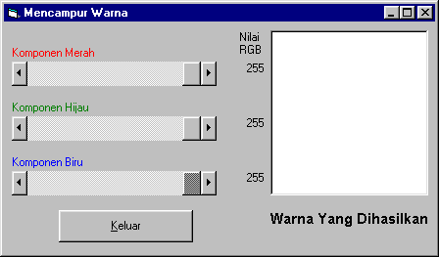

kode programnya adalah:
Private Sub warna()
txtwarna.BackColor = RGB(hsbMerah.Value, hsbHijau.Value, hsbBiru.Value)
End Sub

Private Sub hsbBiru_Change()
warna
lblBiru.Caption = hsbBiru.Value
End Sub

Private Sub hsbHijau_Change()
warna
lblHijau.Caption = hsbHijau.Value
End Sub

Private Sub hsbMerah_Change()
warna
lblMerah.Caption = hsbMerah.Value
End Sub

Latihan:

1. Buatlah aplikasi untuk menjumlahkan dua buah bilangan seperti pada tampilan berikut:

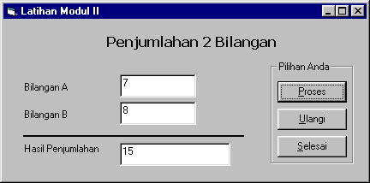

2. Coba ganti operator tersebut dengan *, -, /. Bagaimana Hasilnya

